Baccalauréat STL – session 2013
Physique-chimie spécialité Biotechnologie

Épreuve orale de contrôle second groupe

Temps de préparation : 20 minutes
Durée de l’épreuve : 20 minutes

Calculatrice autorisée

Ne pas écrire sur le sujet

Le sujet doit être obligatoirement rendu à l’examinateur à la fin de l’épreuve

Exercice 1
Convertir la puissance solaire en puissance électrique
(durée conseillée : 10 min)
Document 1 : caractéristique courant-tension d’un panneau solaire
U_{CO}
Proposer une liste de matériel et un protocole expérimental permettant de mettre en œuvre les conditions pour avoir un fonctionnement optimal de ce panneau solaire.
Exercice 2
Convertir l’énergie chimique en énergie électrique
(durée conseillée : 10 min)

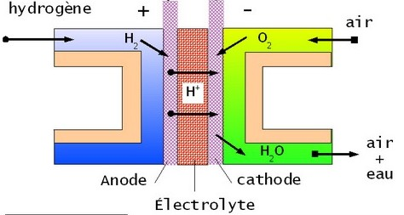
Document 1 : schéma de principe d’une pile à combustible
dihydrogène

Document 1 : formulaire de physique-chimie
constante de Faraday : F = 96,5·10³ C·mol⁻¹
volume molaire : V_{m} = $\frac{V}{n}$ ; pour le dihydrogène contenu dans la bouteille, V_{m} = 1,3 L·mol⁻¹
Sachant que cette pile est alimentée par une bouteille de 20 L de dihydrogène, calculer la quantité d’électricité disponible.
Baccalauréat STL – session 2013
Physique-chimie spécialité SPCL

Épreuve orale de contrôle second groupe

Temps de préparation : 20 minutes
Durée de l’épreuve : 20 minutes

Calculatrice autorisée

Ne pas écrire sur le sujet

Le sujet doit être obligatoirement rendu à l’examinateur à la fin de l’épreuve

Exercice 1 : Comparer plusieurs sources d’énergie (durée conseillée : 13 min)
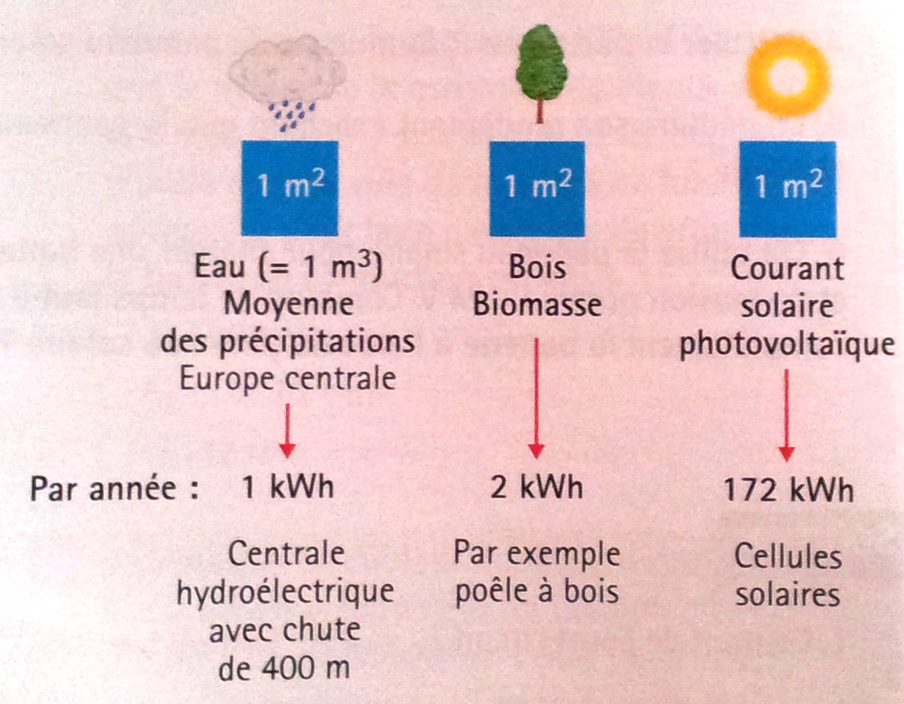
Document 1 : énergie produite par trois ressources renouvelables
▪ Pour l’hydraulique : la pluviométrie annuelle est de l’ordre de 1 m³ par m².
▪ Pour la biomasse : 2 à 8 tonnes de matière sèche sont produites par hectare et son pouvoir calorifique est de l’ordre de 18 000 kJ/kg.
▪ Pour le photovoltaïque : l’éclairement solaire de référence est de 1 000 W/m², la durée pendant laquelle on bénéficie de cet éclairement est d’environ 48 j, le rendement annuel des cellules photovoltaïques est compris entre 10 % et 20 %.

Document 2 : formulaire de physique-chimie
énergie potentielle de pesanteur : E_{pp} = m·g·h
intensité de pesanteur : g = 9,81 N/kg
masse volumique de l’eau : ρ = 1,0 kg/dm³
hectare : 1 ha = 10 000 m²
Vérifier les ordres de grandeurs des valeurs d’énergie fournies dans le document 1.
Exercice 2 : Convertir l’énergie chimique en énergie électrique (durée conseillée : 7 min)
Proposer une liste de matériel et un protocole expérimental permettant de fabriquer une pile puis de vérifier qu’elle fournie de l’énergie électrique.

